S.C. Szaniec
ul. Racławicka 2
66-400 Gorzów Wlkp.
tel. 95 7 22 10 20
www.szaniec.pl

Nagrzewnica na oleje lekkie
(napędowy, opałowy)

Instrukcja obsługi nagrzewnicy SOBI 20K

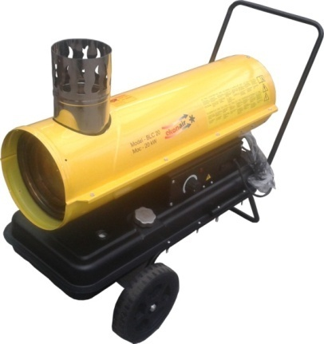

Przed pierwszym uruchomieniem należy uważnie przeczytać instrukcję obsługi. Instrukcja powinna znajdować się w bezpiecznym, łatwo dostępnym miejscu, aby w razie potrzeby można było ponownie z niej skorzystać.

Spis treści

Środki ostrożności – Instrukcja bezpieczeństwa…………………………………………………………2
Opis urządzenia…………………………………………………………………………………………………………3
Montaż nagrzewnicy………………………………………………………………………………………………….4
Wymiary nagrzewnicy……………………………………………………………………………………………….4
Dane techniczne………………………………………………………………………………………………………..5
Przygotowanie do użycia……………………………………………………………………………………………5
Tankowanie……………………………………………………………………………………………………………….6
Rozruch……………………………………………………………………………………………………………………..6
Wyłączanie………………………………………………………………………………………………………………..7
Systemy bezpieczeństwa……………………………………………………………………………………………8
Zasada pracy……………………………………………………………………………………………………………..8
Konserwacja………………………………………………………………………………………………………………9
Konstrukcja urządzenia……………………………………………………………………………………………10
Zanim zadzwonisz do serwisu………………………………………………………………………………….12
Rozwiązywanie problemów……………………………………………………………………………………..13

Środki ostrożności - Instrukcja bezpieczeństwa

Ze względu na bezpieczeństwo osób korzystających z urządzenia należy uważnie przeczytać cała instrukcję i przestrzegać jej zaleceń.

Ważne informacje w zakresie BHP i eksploatacji
- Zabrania się używania benzyny jako paliwa. Wysokooktanowe paliwo ma właściwości wybuchowe co może doprowadzić do pożaru.
- Zabrania się używania nagrzewnicy w pomieszczeniach, w których mogą występować łatwopalne opary ze względu na niebezpieczeństwo wybuchu i pożaru.
- Należy zawsze zapewnić odpowiednią wentylację urządzenia w trakcie pracy. Urządzenie używać tylko w dobrze wentylowanych pomieszczeniach. Powietrze musi być regularnie wymieniane w trakcie pracy urządzenia (dwukrotna wymiana powietrza na godzinę). W przypadku wystąpienia niedoboru tlenu powstaje tlenek węgla, który jest gazem wyjątkowo niebezpiecznym dla życia i zdrowia ludzi ze względu na właściwości toksyczne. Tlenek węgla jest bezbarwny i bezwonny.
- Zabrania się używania produktów w aerozolu i innych rozpylonych łatwopalnych substancji w pobliżu nagrzewnicy. Nieostrożne zachowanie może doprowadzić do wybuchu lub pożaru.
- Nie wolno instalować nagrzewnicy w środowisku łatwopalnych pyłów. Trociny, skrawki i pyły powstałe w skutek przetwarzania papieru, tekstyliów czy drewna mogą dostać się wraz z powietrzem do wnętrza nagrzewnicy i zapalić się. Płonące drobiny mogą powodować pożar.
- Zabronione jest zakrywanie wlotu powietrza pracującej nagrzewnicy oraz gorących części urządzenia, doprowadzić to może do zakłócenia procesu spalania i pożaru.
- Wszelkie modyfikacje nagrzewnicy są zabronione. Zmiany mogą spowodować zakłócenia w pracy urządzenia i pożar. Samodzielne przerabianie podzespołów stwarza zagrożenie życia i zdrowia.
- Nie wystawiaj nagrzewnicy na działanie opadów atmosferycznych i wilgoci.
- Przed przystąpieniem do przeglądu technicznego nagrzewnicy należy ją wyłączyć wyjmując wtyczkę z gniazda zasilającego.
- Aby nie dopuścić do pożaru nie należy ustawiać przedmiotów w bezpośrednim sąsiedztwie nagrzewnicy. Łatwopalne materiały należy trzymać z daleka od urządzenia. Minimalna wolna przestrzeń od jakichkolwiek przedmiotów to trzy metry od frontu urządzenia, dwa metry od tyłu i dwa metry po bokach.
- Należy się upewnić, że w trakcie pracy urządzenia nie przegrzewa się podłoże. Nadmierne jego nagrzanie może spowodować pożar. Podłoże musi być niepalne.
- Nigdy nie należy tankować urządzenia w trakcie pracy. Należy się upewnić, że urządzenie jest wyłączone a płomień zgasł. Niestosowanie się do tego zalecenia grozi pożarem.
- Przed użyciem urządzenia należy się upewnić, że napięcie oraz częstotliwość w punkcie zasilającym nagrzewnicę odpowiada wartością z tabliczki znamionowej urządzenia.
UWAGA: Aby uniknąć przegrzania, zabrania się przykrywania nagrzewnicy.
UWAGA: Dzieci nie powinny zbliżać się do nagrzewnicy bez nadzoru osób dorosłych.
UWAGA: Nigdy nie dotykaj obudowy nagrzewnicy w trakcie pracy i zaraz po jej wyłączeniu ze względu na możliwość oparzenia.

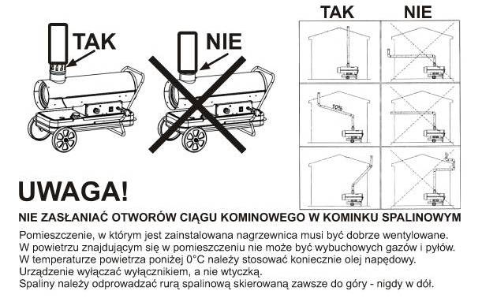
Opis urządzenia
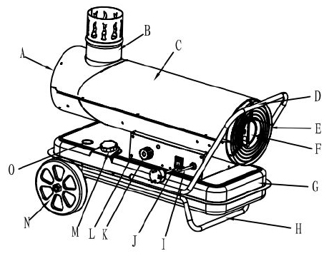
A. Wylot gorącego powietrza B. Wylot spalin C. Pokrywa górna D. Uchwyt E. Tylna osłona F. Silnik G. Zbiornik paliwa H. Dolna podpora I. Przewód zasilający J. Włącznik zasilania K. Pokrętło termostatu L. Panel sterowania M. Wlew paliwa N. Koło O. Wskaźnik poziomu paliwa

Montaż nagrzewnicy

Nagrzewnica jest częściowo zmontowana. Po wyjęciu z kartonu należy jedynie zmontować w całość korpus, uchwyty, stojak i koła.
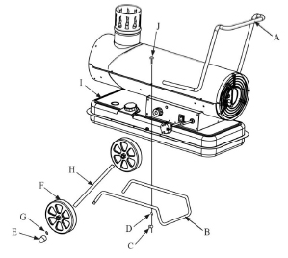
- Wsuń oś koła do odpowiedniego otworu w dolnej ramie, załóż tuleje G na obu stronach osi. Włóż koła F na oś H, załóż zaślepi kół E.
- Połóż korpus nagrzewnicy na ramę B. Upewnij się, że cztery otwory uchwytu pasują do czterech otworów w ramie.
- Wprowadź śruby J w w/w otwory, a następnie od spodu podkładki D i nakrętki C.
- Pozostałe wkręty w obudowie odkręć do oporu za pomocą wkrętaka.

Wymiary nagrzewnicy

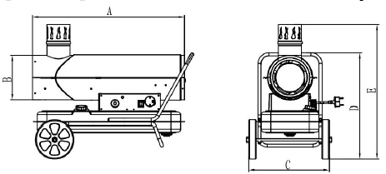

 | BLC 20
A | 790mm
B | 235mm
C | 450mm
D | 500mm
E | 700mm
Dane techniczne

Moc wyjściowa [kW]  Btu/h  Kcal/h | 20  68236  17200 | Moc silnika [W] | 180
Przepływ powietrza [m³/h] | 760 | Czas pracy ciągłej [h] | 13
Pojemność zbiornika paliwa [l] | 24 | Napięcie  Częstotliwość  Prąd maksymalny | AC230V  50Hz  3.15A
Rodzaj paliwa | olej napędowy, olej opałowy, | Waga [kg] | 20,9
Zużycie paliwa [l/h] | 2 | Wymiary | 790x450x700mm

Przygotowanie do użycia

- Nie wolno używać paliw lotnych jak benzyna, itp.
- Paliwo należy uzupełniać tylko po upewnieniu się, że nagrzewnica nie pracuje i nie pali się płomień.
- Należy używać paliwa dobrej jakości, pozbawionego zanieczyszczeń.
- Podczas wlewania paliwa do zbiornika używaj filtra.
- Jeśli doszło do kontaktu paliwa ze skórą, umyj miejsce kontaktu wodą z mydłem.
- Powierzchnia komory spalania jest bardzo gorąca zaraz po wyłączaniu urządzenia, zabrania się dotykania jej gołą dłonią ze względu na możliwość oparzenia.

- Kiedy zbiornik paliwa jest pusty
Tankowanie
- Ustaw włącznik nagrzewnicy w pozycji "0", odłącz nagrzewnicę od zasilania
- Ustaw urządzenie na stabilnej, płaskiej nawierzchni, usuń korek wlewu paliwa i poprzez lejek z filtrem dolej paliwo. Nie wolno przepełniać zbiornika paliwa. Obserwuj wskaźnik paliwa jak pokazano na rysunku poniżej.
- Utrzymuj zbiornik paliwa wolny od zanieczyszczeń i wody.
- Wlewaj olej opałowy lub olej napędowy z właściwie zainstalowanym filtrem. Po uzupełnieniu zbiornika załóż korek wlewu zakręcając w kierunku zgodnym z ruchem wskazówek zegara.
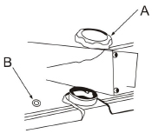A. Korek wlewu paliwa B. Wskaźnik poziomu paliwa
- Kiedy w zbiorniku znajduje się paliwo
- Sprawdzaj urządzenie tylko po wygaszeniu płomienia i wyjęciu wtyczki z gniazda zasilającego
- Przed zapłonem upewnij się czy nie ma wycieku oleju, jeśli wyciek się pojawi nie uruchamiaj urządzenia i skontaktuj się z dostawcą urządzenia
- Sprawdź wnętrze zbiornika paliwa, oczyść zbiornik jeśli znajdują się w nim zanieczyszczenia lub woda

Rozruch

Uwagi przy rozruchu:
- Sprawdź czy w zbiorniku paliwa znajduje się paliwo
- Nie zbliżaj twarzy do części grzewczych urządzenia po rozruchu. Odległości od przeszkód (obiektów), jak na rysunku poniżej
- Wyłącz urządzenie jeśli wydobywa się z niego dym lub specyficzny zapach
- Przed pozostawieniem urządzenia upewnij się, że nagrzewnica pracuje właściwie.

Bezpieczne odległości
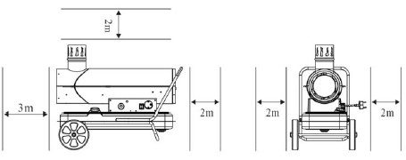
- Wyjmij nagrzewnicę z opakowania i sprawdź zgodność źródła zasilania z wymaganiami urządzenia. Jeśli zgodne, urządzenie może być używane.
- Urządzenie musi pracować w miejscu dobrze wentylowanym.
- Odkręć korek wlewu i wlej paliwo do zbiornika. Nie używaj benzyny, paliwa na bazie alkoholu itp. Zwracaj uwagę na wskaźnik poziomu paliwa. Kiedy wskazówka osiągnie poziom "F", zbiornik jest pełny i należy przerwać napełnianie w przeciwnym wypadku dojdzie do przepełnienia. Zakręć korek wlewu paliwa.
- Podłącz kabel zasilający, przełącz włącznik w pozycję "1" - zaświeci się kontrolka, ustaw pokrętło termostatu. Kiedy ustawienie termostatu przekroczy temperaturę otoczenia urządzenie się włączy; kiedy ustawienie termostatu będzie niższe niż temperatura otoczenia, urządzenie się wyłączy.
- Jeśli podczas pracy nagrzewnicy zostanie zaobserwowany skaczący płomień, należy wyregulować śrubę znajdującą się z tyłu urządzenia (od strony uchwytu) za białą zaślepką. Wyreguluj śrubę za pomocą śrubokręta płaskiego kręcąc przeciwnie do kierunku ruchu wskazówek zegara do momentu uspokojenia płomienia; nakryj śrubę białą nasadką. Jeśli urządzenie wytwarza niedostateczną ilość ciepła lub wyłącza się, obróć śrubę regulacyjną zgodnie z ruchem wskazówek zegara do momentu uzyskania prawidłowej pracy urządzenia po czym nakryj śrubę nasadką. Lampka kontrolna świeci się ,gdy urządzenie pracuje prawidłowo lub miga gdy wystąpił błąd.
- Nie wolno blokować wlotu powietrza pracującego urządzenia ani dotykać gorących jego części.

UWAGA: Nie wolno odłączać zasilania dopóki wentylator nie wyłączy się po wystudzeniu urządzenia.
Uwaga: W trakcie pracy nagrzewnicy nie wolno dopuścić do nagrzania podłoża. Podłoże musi być niepalne.

Wyłączanie

Aby wyłączyć nagrzewnicę ustaw pokrętło termostatu na minimum, następnie przełącz wyłącznik zasilania na pozycję "0". Proces spalania zatrzymuje się, a wentylator nadmuchowy pracuje dalej (do 2 minut). Gdy wentylator zatrzyma się wyjmij wtyczkę z gniazda zasilającego.
UWAGA: Przed opuszczeniem pomieszczenia upewnij się, że urządzenie nie pracuje

Systemy bezpieczeństwa

Zabezpieczenie przed zanikiem płomienia: Nagrzewnica jest wyposażona w czujnik obecności płomienia w komorze spalania. W przypadku zaniku płomienia sterownie natychmiast wyłączy zasilanie paliwem. Wentylator będzie pracował przez około 90 sekund.
Zabezpieczenie na wypadek zaniku napięcia: Po zaniku napięcia nagrzewnica wyłączy się. Powrót zasilania spowoduje ponowne zapalenie się kontrolki ale nie uruchomi urządzenia. W celu ponownego uruchomienia należy wyłączyć i włączyć przełącznik (z 1 na 0 i ponownie na 1).

Zasada pracy

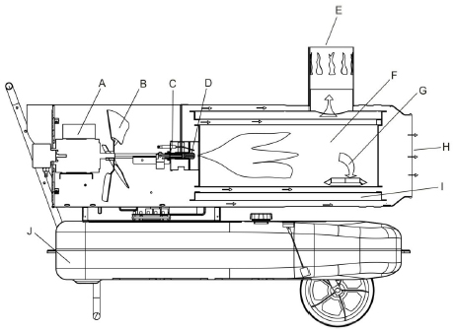
A. Silnik B. Łopatka wentylatora C. Świeca zapłonowa D. Dysza oleju E. Wylot spalin F. Komora spalania G. Wylot zużytego powietrza H. Wylot gorącego powietrza I. Komora dystrybucji
Konserwacja

UWAGA: Przed przystąpieniem do prac konserwacyjnych wyłącz nagrzewnicę i odłącz ją od źródła zasilania. Należy również opróżnić zbiornik paliwa.

Sprawdzenie zbiornika paliwa
Jeśli w zbiorniku znajdują się zanieczyszczenia lub woda, należy wyczyścić i przepłukać i opróżnić zbiornik paliwa.

Opróżnienie zbiornika paliwa (patrz rysunek poniżej)
- Umieść koła nagrzewnicy na podwyższeniu i wstaw pojemnik pod zbiornikiem paliwa.
- Użyj klucza do odkręcenia korka spustowego i spuść zawartość zbiornika.
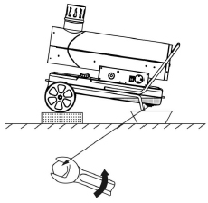
- Po opróżnieniu zbiornika wkręć korek spustowy i wytrzyj ewentualne ślady oleju i wody.
Okresy konserwacji rekomendowane w instrukcji odnoszą się do maszyn pracujących 8-10 godzin/dzień.
- Co miesiąc: Wyczyścić elektrody zapłonowe i komorę ogniową
- Co 6 miesięcy: Wyczyścić zbiornik paliwa.

Konstrukcja urządzenia

- Głowica palnika
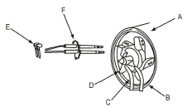
A. Zespół palnika
B. Przewód wlotu powietrza
C. Przewód wlotu oleju
D. Płyta stabilizująca płomień
E. Przewód wysokiego napięcia
F. Świeca zapłonowa

- Świeca zapłonowa
Przerwa pomiędzy elektrodami, w celu uzyskania najlepszych parametrów rozruchu, powinna zawierać się zakresie 4-5 mm.

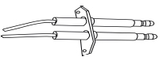

Przerwa pomiędzy elektrodami: 4-5mm

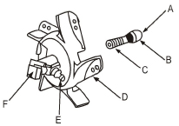
- montaż dyszy olejowej
A. dysza oleju
B. rdzeń dyszy
C. pierścień uszczelniający
D. płyta stabilizująca płomień E. króciec rury powietrza
F. elektrozawór

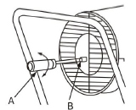
- regulacja ciśnienia

A. Śrubokręt płaski
B. Śruba regulacji ciśnienia

- pompa powietrza
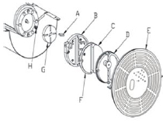
Należy dopilnować, by po serwisie pompa powietrza została poprawnie zmontowana. Niewłaściwe zmontowanie może doprowadzić do nieszczelności i zbyt małego ciśnienie powietrza.
A. Łopatki
B. Pokrywa pompy
C. Filtr wlotu powietrza
D. Pokrywa ciśnieniowa
E. Osłona wlotu powietrza
F. Filtr wylotu powietrza
G. Wirnik
H. Część łącząca

- dopasowanie korpusu pompy do wirnika
Cztery łopatki pompy zostały dopasowane do czterech rowków znajdujących się w wirniku, poruszających się odśrodkowo zgodnie z ruchem wskazówek zegara w pompie, luka pomiędzy obudową pompy a rdzeniem powinna wynosić 0,06-0,08mm dla zapewnienia wystarczającego ciśnienia.
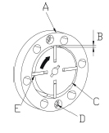

A. Obudowa pompy
B. Szczelina 0,06-0,08mm
C. Wirnik
D. Śruba
E. Łopatki

- zamocowanie tarczy wentylatora
Zainstalować tarczę wentylatora na wał silnika i mocno ja przykręcić.
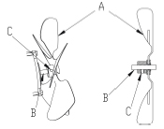

A. Tarcza wentylatora
B. Wał silnika
C. Śruba

Zanim zadzwonisz do serwisu...

Jeśli mają Państwo uwagi dotyczące pracy nagrzewnicy prosimy, w pierwszej kolejności, o zapoznanie się z poniższą tabelą. Opisane poniżej przypadki nie są wynikiem błędnej pracy urządzenia.

Problem | Przyczyna
Zapach i dym przy pierwszym uruchomieniu. | To normalne zjawisko. Po jakimś czasie charakterystyczny zapach zniknie.
Biały dym, hałas po uruchomieniu nagrzewnicy, gdy uzupełniono paliwo po jego całkowitym zużyciu. | W przewodach paliwowych znajduje się powietrze. Po chwili dym i hałas ustąpią.
Niepokojący dźwięk przy rozruchu i zatrzymaniu urządzenia. | Współpracujące ze sobą elementy wywołują ten dźwięk. To normalne zjawisko.
W czasie rozruchu wydobywa się płomień. | Ze względu na to, że w komorze spalania znajduje się pozostałość mieszanki po ostatnim cyklu pracy – skład spalanej właśnie mieszanki nie jest prawidłowy. Zjawisko zniknie po chwili.

Rozwiązywanie problemów

Problem | Możliwa przyczyna | Rozwiązanie
Nagrzewnica nie działa | 1. Brak zasilania | Upewnij się, że używasz napięcia o wymaganych parametrach i sprawdź podłączenie z nagrzewnicą
 | 2. Włącznik zasilania jest wyłączony | Ustaw włącznik w pozycji ON
 | 3. Termostat jest wyłączony | Przekręć pokrętło termostatu w prawo aby włączyć urządzenie
Nagrzewnica zatrzymała sie w trakcie pracy | 1. Użyte napięcie nie jest stabilne | Użyć wymaganego i stabilnego napięcia
 | 2. Temperatura otoczenia osiągnęła temperaturę ustawioną na termostacie | Ustaw termostat na wyższy parametr
 | 3. Niewystarczająca ilość paliwa | Uzupełnij paliwo
Kontrolka zasilania miga szybko | 1. Silne źródło światła skierowane do wnętrza nagrzewnicy | Zabrania się kierowania silnego światła do wnętrza nagrzewnicy, jeśli nagrzewnica znajduje się na zewnątrz należy zablokować dostęp światła do urządzenia
 | 2. Obudowa jest otwarta | Przykryć obudowę
 | 3. Fotokomórka jest uszkodzona | Wymienić fotokomórkę
Kontrolka zasilania miga wolno | 1. Zbiornik paliwa jest pusty | Uzupełnić zbiornik wymaganym paliwem
 | 2. Paliwo zamarzło lub jest zbyt lekkie | Wymienić paliwo
 | 3. Przerwany lub odłączony przewód paliwowy | Sprawdzić przewód paliwowy i powietrza oraz ich podłączenia, jeśli nastąpił wyciek, wymienić uszkodzone.

